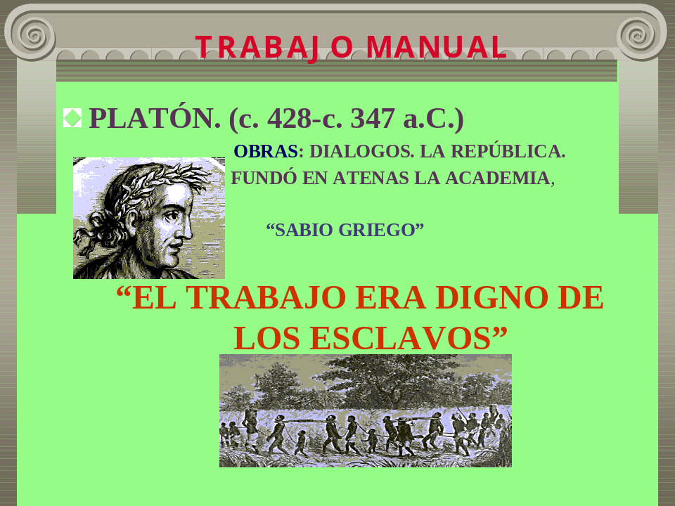



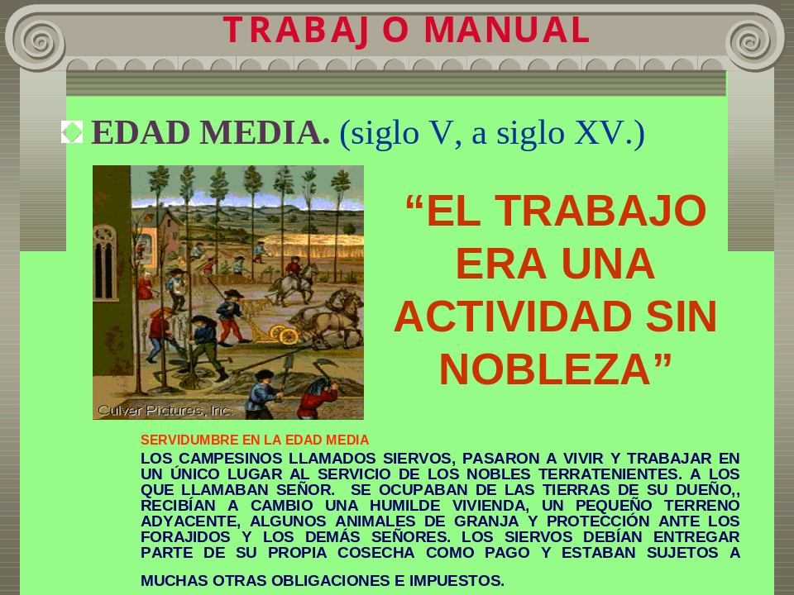





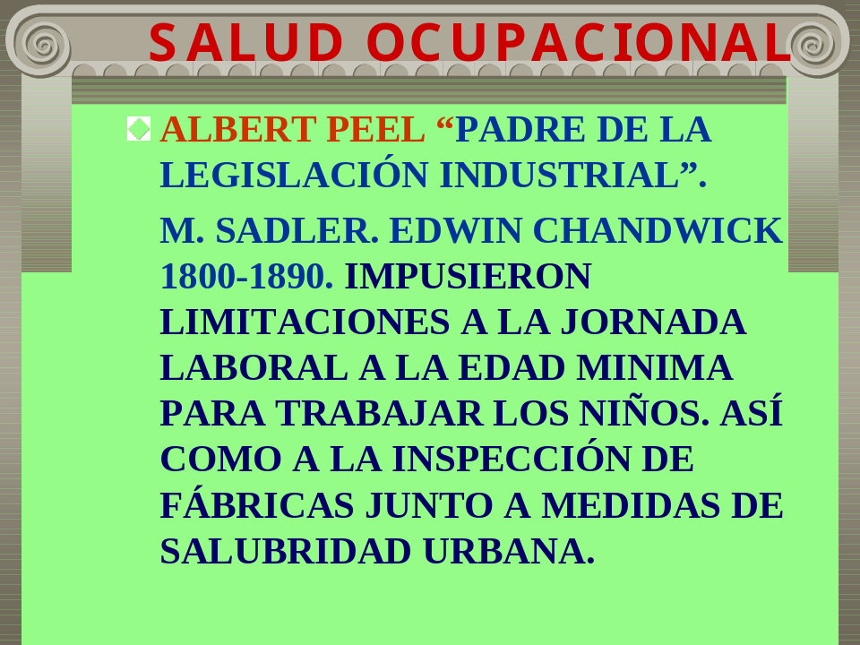

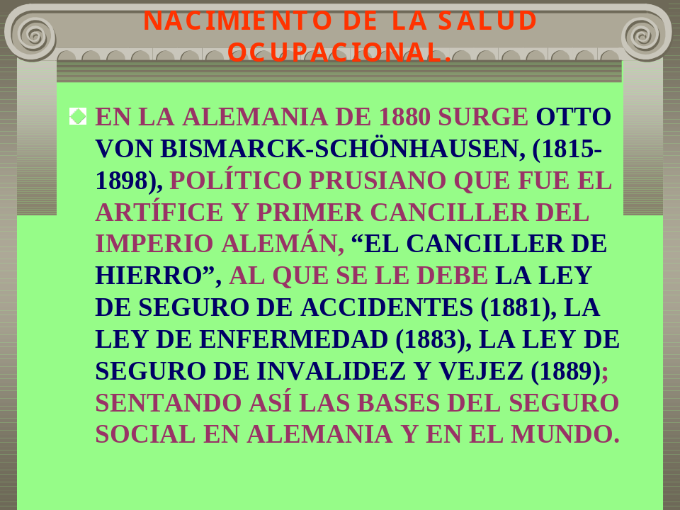

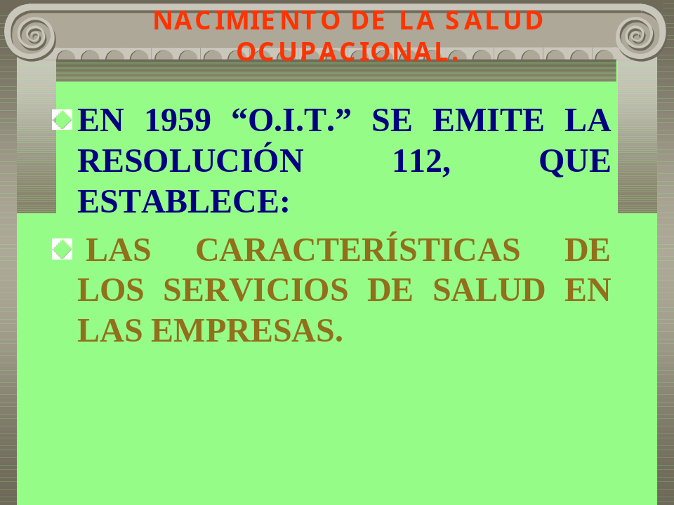

MARCO JURÍDICO NACIONAL LABORAL

1903 – 1940
- Ley N° 6 de 1914 (Condiciones De Trabajo)
- Ley N° 17 de 1916 (Accidentes De Trabajo)
- Ley N° 29 de 1930 (Asistencia gratuita
para trabajadores, Inspección de Higiene y Seguridad).
1941 – 1968
- Constitución Nacional 1941 (Protección especial del Trabajo)
- Decreto Ley N° 38 de 1941(Mejora disposiciones sobre condiciones. Laborales y prestaciones)
- Ley N° 23 de 1941 Se crea La Caja de Seguro Social.
- Código de Trabajo de 1947( Régimen Privado de cobertura de Riesgos Profesionales)
- Código Sanitario 1947 (Disposiciones Higiene Industrial).
1969 – 1989
- Constitución Nacional. 1972 (Eleva la Seguridad y Salud en el trabajo a nivel de Estado)
- Decreto N° 1 1969 (Se crea Ministerio de Salud)
- Decreto N° 2 1969 (Se crea Ministerio de Trabajo y Bienestar Social)
- Decreto N° 68 1970 (Se centraliza en la Caja de Seguro Social. La cobertura obligatoria de Riesgos Profesionales)
- Noviembre 1997 Se crea Programa Nacional de Salud Ocupacional en la Caja de Seguro Social como estructura normativa.
1990 – 1994
- Se dan una serie de textos legales que desmejoran las condiciones de trabajo e inhiben convenios colectivos.
Ley N° 13, N° 16 y N° 27 de 1990
Ley N° 30 de 1991
Ley N° 25 de 1992
Ley N° 2 de 1993

1994 – ACTUAL
- Ley N° 44 de 1995 (Flexibilización de las Relaciones Laborales).
- Decreto Ley N° 3 de 1997 (Crea el Cómite Tecnico Interinstitucional de S.O.)
-Diciembre 1999. Expira la vigencia de las Leyes de Jubilaciones Especiales.
-Proyecto de Ley N° de 2002 “Que reorganiza y moderniza Seguro de Riesgos Profesionales de la Caja de Seguro Social” Esperando en la Asamblea.

CONSTITUCIÓN NACIONAL
➢Art. 60 – 75 Trabajo Derecho y Deber
➢Art. 66. Jornada de Trabajo, Vacaciones, Trabajo de Menores
➢Art. 68. Protección de la Maternidad de la Mujer Trabajadora
➢Art. 105 – 108 Responsabilidad del Estado en Materia de Salud
➢Art. 109. Derecho de Seguridad del Individuo por Entidad Autónoma que desarrolle EyM, IVM, Acc. Y Enf. De Trabajo.
➢Art. 114 – 117 Régimen Ecológico.

CÓDIGO DE TRABAJO
➢Art. 30 – 36 Duración de la Jornada de Trabajo
➢Art. 46 Jornadas de Descanso Obligatorio
➢Art. 52 – 61 Vacaciones
➢Art. 104 Prohibía trabajo de Mujeres en Minas, Subsuelos, Canteras y Construcción. Declarado Inconstitucional el 29-04-1994
➢Art. 105 – 106 Maternidad de la Trabajadora
➢Art. 117 - 119 Trabajo de Menores
➢Art. 185 Normas para elaborar Reglamento de Higiene, Primeros Auxilios y Seguridad Laboral.
➢Art. 186 Empresa con más de 20 trabajadores está obligada a formar un Comité de Higiene y Seguridad.
➢Art. 282 – 238 Normativa Técnica para protección eficaz de la salud de los trabajadores
➢Art. 288 Diferencia Trabajo Insalubre de Trabajo Peligroso
➢Art. 291 – 328 Cobertura Normativa sobre Riesgos.

CÓDIGO SANITARIO
➢Regula todo lo relacionado con Salubridad e Higiene Pública. Alcance para personas jurídicas y naturales. Nacionales y Extranjeros. De obligatorio cumplimiento.
➢- Art. 88 Dicta medidas a evitar molestias públicas y a ubicar en determinadas zonas industrias peligrosas y molestas.
➢- Art. 204 Permiso de la Autoridad Sanitaria previo estudio de planos.
➢- Art. 208 – 211 Higiene Industrial

DECRETO DE GABINETE N° 68 DEL 31 DE MARZO DE1970

Centraliza: la cobertura de la atención de los riesgos profesionales en la caja del seguro social.
Señala que la política preventiva del Riesgos Profesionales. “No es viable sino a través de un sistema unificado o coordinado con Seguro Social obligatorio, practicado con criterio social y sin ánimo de lucro”, dando lugar a prestaciones de orden económico, de reparación del daño, de prevención y reposición del trabajador.

➢Desde 1984 se han entregado para su aprobación:
✓Reglamento General de Seguridad e Higiene
✓ Reglamento sobre Seguridad e Higiene en la Construcción
✓ Reglamento sobre el uso de Plaguicidas
✓ Reglamento sobre las Comisiones Médicas de Peritaje Médico Legal
✓ Reglamento de Atención de los Trabajadores
✓ Nueva Tabla de Enfermedades Profesionales
✓ Proyecto de Ley “ Que reorganiza y moderniza el Seguro de Riesgos Profesionales. de la Caja del Seguro Social.” 135 artículos - 10 Títulos.

LEGISLACIÓN SANITARIA
NORMATIVAS SOBRE SALUD Y TRABAJO EN LA
LEGISLACIÓN PANAMEÑA


Dr. Luis Salvatierra Tello
M.D. – M.O. - M.S.P.

LA CONSTITUCIÓN NACIONAL: LA SALUD, LA MATERNIDAD Y EL TRABAJO.
La Constitución Nacional de la República de Panamá de 1972 reformada por los actos reformatorios de 1978, por el acto constitucional de 1983 y los actos legislativos de 1993 y 1994, se refiere a los aspectos relacionados con la maternidad de la mujer trabajadora en el Artículo 68 en que señala “ Se protege la maternidad de la mujer trabajadora”. Se establece así el fuero de maternidad en el ámbito constitucional, otorgándosele a la mujer trabajadora estabilidad laboral y condiciones de trabajo apropiadas de acuerdo a su estado de gravidez, y que son consagrados en los artículos 105 y 106 del Código de Trabajo donde se instituye la obligatoriedad de descanso forzoso durante 14 semanas y la prohibición de despido antes, durante y hasta un año luego del parto. En la Constitución Nacional igualmente se habla de la jornada de trabajo, el trabajo de menores, el descanso y vacaciones obligatorios en el Artículo 66, donde se establece que la jornada máxima de trabajo diurno es de ocho horas y la semana laborable hasta de cuarenta y ocho, (en los países europeos existe una actual tendencia a rebajar esta normativa) la jornada máxima nocturna no debe ser mayor de siete horas y las horas extraordinarias se deberán pagar con recargo. Del artículo 60 al 75 del capítulo III de la Constitución Nacional en general se desarrollan los aspectos relacionados con el trabajo, indicándose que el mismo es un derecho y un deber de todo ciudadano y el Estado esta obligado a elaborar políticas que promuevan el pleno empleo y condiciones de vida decorosa. Este precepto constitucional es desarrollado en el artículo 1 del Código de Trabajo.
En el Capítulo 6º sobre Salud, Seguridad Social y Asistencia Social, en los artículos del 105 al 108, el 110, el 113, se habla de la responsabilidad del Estado en materia de Salud. El articulo 105 dice taxativamente “es función esencial del Estado velar por la Salud de la población de la República”. Nos dice además, que el individuo como parte de la comunidad, tiene derecho a la promoción, protección, conservación, restitución y rehabilitación de la salud y la obligación de conservarla, entendiéndose esta como el completo bienestar físico, mental y social. El Artículo 106 integra las funciones anteriores mandatadas, subrayando que corresponde primeramente al Estado estas funciones de promoción, protección etc. Siendo el responsable de a) desarrollar una política nacional de alimentación y nutrición, b)capacitar al individuo y a los grupos sociales, mediante acciones educativas en salud personal y ambiental, c)combatir enfermedades transmisibles mediante el saneamiento ambiental, d)crear establecimientos que presten servicios de salud integral y suministren medicamentos, y e)regular y vigilar el cumplimiento de las condiciones de salud y seguridad en los lugares de trabajo, estableciendo una política nacional de medicina, higiene y seguridad laboral. El Artículo 109 desarrolla los derechos de seguridad del individuo, así como la determinación de que la atención en Seguridad Social debe ser prestada por una entidad autónoma que lleve a cabo los programas de atención en Enfermedad, Maternidad, Invalidez, Vejez y Muerte, Accidentes y Enfermedades del Trabajo.
El Artículo 111 establece la integración orgánica y funcional de los sectores gubernamentales de salud, incluyendo sus Instituciones Autónomas y semi-autónomas.
En el Capítulo 7, artículos 114 al 117 se habla sobre el régimen ecológico y los deberes el Estado al respecto. El Articulo 114 dice “Es deber fundamental del estado garantizar que la población viva en un ambiente sano y libre de contaminación. En donde el aire, el agua y los alimentos satisfagan los requerimientos del desarrollo adecuado de la vida humana”. Los artículos 115 a 117 establecen la obligatoriedad de los ciudadanos de cumplir este precepto y el Estado de reglamentar y fiscalizar el cumplimiento, a fin de prevenir la contaminación del ambiente, mantener el equilibrio ecológico, y evitar la destrucción de los ecosistemas.

EL CÓDIGO DE TRABAJO: LA SALUD, EL TRABAJO, LA SEGURIDAD Y LA HIGIENE
Aprobado por el Decreto de Gabinete Nº 252 del 30 de diciembre de 1971, modificado por la Ley 44 de 1995 en sus artículos 30 al 36 habla sobre la duración de la jornada de trabajo y las limitaciones de la misma. Las jornadas de descanso obligatorio están reglamentadas en el Artículo 46, estableciendo los días de descanso por Duelo o Fiesta Nacional así:
El 1º y 9 de enero El 3 de noviembre
El Martes Carnaval El 10 y 28 de noviembre
El Viernes Santo El 8 y 25 de diciembre
El 1º de mayo El día que toma posesión el Presidente de la
República.
Las vacaciones están reglamentadas del Artículo 52 al 61. Del Artículo 104 hasta 124 se establece las normas que regulan el trabajo de menores y mujeres, y sus limitaciones. El artículo 104 que establecía la prohibición del trabajo de mujeres en subterráneos, minas, subsuelo, canteras y actividades manuales de la construcción civil fue declarado inconstitucional por la Corte Suprema de Justicia el 29 de Abril de l994, así como la expresión “actividades peligrosas” por considerarlas discriminatorias con la mujer. Mantiene sin embargo la prohibición de trabajar para la mujer en actividades insalubres determinadas por el Ministerio del Trabajo.
Trabajo de menores: El artículo 117 del Código del Trabajo establece la prohibición de trabajar a menores que:
No hayan cumplido 14 años.
Los de 15 años en adelante que no hayan cumplido con la instrucción primaria.
El artículo 118 del C.T. prohíbe al menor de 18 años laborar en horas que por su naturaleza son peligrosas para la vida, la moral y la salud.
Trabajos en clubes y cantinas.
Transporte de pasajeros y mercancías por carreteras, etc.
Trabajos relacionados con energía eléctrica.
Manejo de sustancias explosivas o inflamables.
Trabajos subterráneos en minas.
Manejo de sustancias radioactivas.
El artículo119 sobre la explotación agropecuaria y el trabajo de menores; establece la prohibición para menores entre 12 a 15 años de edad, salvo que sean empleados en trabajos livianos y siempre fuera del horario escolar.
En el Artículo 185 se desarrolla el cuerpo de normas de orden técnico y administrativo para elaborar el Reglamento Interno de las actividades en Higiene, Primeros Auxilios y Seguridad Laboral:
Horas de entrada y salida, tiempo para comida y períodos de descanso.
Lugar y momento de inicio y terminación de la jornada de trabajo.
Forma de remuneración, lugar, hora y día de pago.
Disposiciones disciplinarias.
Designación de los miembros de los Comité de Empresas (Comités paritarios de Higiene y Seguridad)
Las labores que no deben ejecutar mujeres ni menores de (16) dieciséis años de edad.
Tiempo y forma para los exámenes médicos, previos o periódicos.
Reglas de higiene y seguridad de la empresa.
El Artículo 186 mandata que en todo centro de trabajo, empresa o establecimiento que ocupe veinte o más trabajadores, funcionará un Comité de Empresas, constituido en forma paritaria por dos (2) representantes del empleador y dos (2) trabajadores sindicalizados, elegidos anualmente por el sindicato respectivo, si no existe sindicato los trabajadores elegirán sus representantes.
El libro II del Código de trabajo Sobre Riesgos Profesionales, Titulo I, establece la normativa sobre Higiene y Seguridad en el Trabajo, en los artículos 282 a 290.
Los Trabajos Insalubres y/o Peligroso: el Código de Trabajo en su artículo 288 diferencia los trabajos Insalubres de los Peligrosos. Se consideran trabajos insalubres: “los realizados en instalaciones o industrias que por su naturaleza puedan crear condiciones capaces de provocar o de dañar la salud de los trabajadores debido a los materiales empleados, elaborados o desprendidos, a los residuos sólidos, líquidos o gaseosos”. Se consideran trabajos peligrosos: los que se realicen en las instalaciones o industrias que dañan o pueden dañar de modo inmediato y grave la vida de los trabajadores, ya sea por su propia naturaleza o por los materiales empleados, elaborados, desprendidos o desechos, ya sean éstos sólidos, líquidos o gaseosos, o por el almacenamiento de sustancias tóxicas, corrosivas, inflamables, radioactivas o explosivas, o en cualquier forma que éste se haga.
En el titulo II del Libro II, del Artículo 291 al 328 se da la cobertura normativa sobre Riesgos Profesionales, definiéndose los conceptos médico-jurídicos de riesgos profesionales, accidente de trabajo, accidente de trayecto, enfermedad profesional. Toda esta normativa sobre riesgos Profesionales se reproduce igualmente en el Decreto De Gabinete Nº 68 del 31 de Marzo de 1970: Mediante el cual se centraliza en la Caja del Seguro Social la cobertura obligatoria de los riesgos Profesionales para todos los trabajadores del Estado y de las Empresas Particulares que operan en la República.

EL CÓDIGO SANITARIO
Ley 66 del l0 de diciembre de 1947. El Código Sanitario regula todo lo relacionado con Salubridad, Higiene Pública, Policía Sanitaria, Medicina Curativa y Preventiva.
EL Código Sanitario tiene su alcance para todas las personas naturales y jurídicas, privadas, nacionales o extranjeras; y es de obligatorio cumplimiento. Se divide en libros, en número de seis (6), estos a su vez en Títulos que contienen Capítulos divididos en Artículos.
El Libro Primero establece la organización de la Salud Pública, determina cuales son los organismos competentes de Salud Pública, las actividades fundamentales, todo lo relacionado con la Dirección General de Salud. Establece la Carrera Sanitaria especializada y escalafón sanitario, el escalafón de hospitales y la carrera del Médico de Hospital.
En el Título Quinto de este Primer Libro, Capítulo Tercero se establece el Consejo Técnico de Salud Pública que tiene la misión principal de supervisar y aprobar la revalidación de los títulos hechos por la Universidad de Panamá. Tiene además el control de la práctica de las Profesiones Médicas y afines; y de asesoría. El Consejo Técnico fue modificado por el Decreto Ley N~6 del 8 de marzo de 1990, que modifica el Artículo 18 del Decreto 75 del 27 de febrero de 1969.
El Consejo Técnico de Salud Pública está formado por:
El Ministro de Salud o quien él designe, que lo preside.
El Director General de Salud o quien él designe, actúa como secretario.
El Director de Servicios y Prestaciones Médicas de la C.S.S. o su representante.
El Decano de la Facultad de Medicina o su representante.
El Director Nacional de mg. Infraestructura y Obras Sanitarias del Ministerio de Salud (MINSA), o su representante.
El Jefe del Dpto. De Farmacias y Drogas del MINSA o su representante.
El Asesor Legal del MINSA, con derecho a voz.
Un representante de las siguientes Asociaciones Profesionales Nacionales, escogidas por el Ejecutivo por un período de dos años: Asociación Médica Nacional, Asociación Odontológica Panameña, Colegio de Farmacéuticos, Asociación Nacional de Enfermeras. Al tratar asuntos relacionados con las Profesiones de Optometría, Laboratorio, Quiropráctico y otras, así como de algún Sistema Integrado de Salud (S.I.S.) tendrá voz y voto el profesional designado de esas profesiones, y el Director del S.I.S citado exclusivamente para ese caso.
Las Profesiones a las que el Consejo Técnico otorga idoneidad son las siguientes:
01. Medicina General y Especializada 21. Fisioterapeutas
02. Odontología 22. Fonoaudiología
03. Veterinaria 23. Asistente de Lab.
04. Farmacia 24. Ayudante de Salud
05. Visitador Médico 25. Acupunturistas
06. Laboratorista Clínico 26. Terapeuta Ocupacional,
07. Nutricionista Asistente y Auxiliar
08. Asistente Dental 27. Técnico en Radiología
09. Técnico en Prótesis Dental 28. Técnico en Ortopedia
10. Mecánico Dental Protesis y Ortesis 11. Higienista Dental 29. Técnico en Medicina Nuclear.
12. Enfermería 30. Técnico en Urología.
13. Optometría 31. Técnico en Urgencias Medicas.
14. Quiroprácticos 32. Técnico en Salud Radiológica.
15. Técnico en Salud Ocupacional. 33. Técnico en Perfusión
16. Tec. Neurofisiología y Encefalografía. Cardiovascular.

17. Tec. Electroencefalografía y
Potenciales 34. Tecnólogo en Iformática Medica
18. Técnico Terapia Respiratoria o 35. Otras Profesiones.
Inahaloterapia.
19.Tec. Citología y Asistentes
20.Tec. Histología y Asistentes
En el Libro Segundo se desarrolla lo concerniente a la Asistencia Médico-Social y el régimen de hospitales.
En el Libro Tercero se desarrolla la Sanidad Internacional, la epidemiología de las enfermedades y la obligatoriedad de denuncia, epidemiología de la tuberculosis, enfermedades de transmisión sexual (venéreas), malaria, verminosis, Profilaxis y Medicina Preventiva. Protección a la Maternidad y a la Infancia, Salud e Higiene escolar, la Higiene Mental, la Estadística, la Enfermería en Salud Pública, la Educación Sanitaria y la propaganda sanitaria. Igualmente en este Libro se desarrolla lo concerniente a los Centros de Salud y Laboratorios.
El Libro Cuarto habla sobre la Policía Sanitaria para el control de zoonosis, así como el control sanitario de alimentos y medicamentos, drogas enervantes, entendiéndose por ellas las que ejercen una acción inhibitoria, estimulante o depresiva del sistema nervioso, y de las facultades psíquicas y sensoriales.
En el Capítulo Primero del Título Tercero de este Libro, de los artículos 197 a 200 se establecen las normas de ejercicio de la Profesión Médica y Profesiones Afines. Nos habla sobre el saneamiento urbano y rural, sobre la Higiene Industrial; y las normas de inhumación, transporte, exhumación y conservación de cadáveres y normas sobre cementerios.
El Libro Quinto nos habla sobre el financiamiento en el Presupuesto de la Nación para el cumplimiento de las obligaciones que el Estado asume para cumplir este Código.
El Libro Sexto establece infracciones y las autoridades con derecho a establecer y conocer la existencia de infracciones. Siendo estas autoridades los Directores Médicos de Centros de Salud (antiguamente unidades sanitarias), los Directores de Sistemas Integrados, el Director General de Salud, dependiendo de la magnitud de la infracción y de la sanción. Igualmente los Jefes de Campañas Nacionales de alguna actividad específica.

CODIGO DE LA FAMILIA
En el capitulo II, se desarrolla lo concerniente a los derechos fundamentales del menor. En el artículo 489 se establece que el menor tiene derecho a: la protección de su vida prenatal, posnatal, a su libertad y dignidad personal, lactancia materna, alimentación, atención médica, educación, vestuario, vivienda y protección de los riesgos o peligros en su formación psico-física, social y espiritual(como abandono, violencia, descuido o trato negligente, abuso sexual, explotación o discriminación.) En el artículo 492 se habla de la obligatoriedad, ante el abandono del Recién nacido o la no-inscripción en el Registro Civil del menor, por parte de los padres, entonces el Jefe del establecimiento de Salud, o el Médico Obstetra o la Enfermera, u otro tendrán la obligación de informar el nacimiento al auxiliar del registro civil.
En el Titulo III se habla de los Menores Maltratados y se desarrolla el concepto en el artículo 500, considerándose como tal: cuando al menor se le infiera o se le coloque en riesgo de sufrir daño o perjuicio a su salud física o mental o a su bienestar, por acciones u omisiones, de parte de sus padres, tutores, encargados, guardadores, funcionarios o instituciones responsables de su cuidado. En el artículo 502 se establece la obligación de informar a la autoridad judicial competente, en un termino no mayor de veinticuatro (24) horas el conocimiento de maltrato a un menor, entre otros a los profesionales de la salud, educadores, trabajadores sociales. En el artículo 503 la posibilidad de una autoridad médica o administrativa de retener hasta por veinticuatro horas, para su protección a un menor maltratado. En el Titulo V se desarrolla lo concerniente a los menores trabajadores y sus prohibiciones (artículos 508 al 513).

USTED TIENE DERECHO A TRABAJAR EN UN LUGAR SEGURO. OSHA REQUIERE QUE LOS EMPLEADORES BRINDEN UN LUGAR DE TRABAJO LIBRE DE PELIGROS SERIOS RECONOCIDOS Y QUE CUMPLA CON LAS NORMAS DE OSHA.
EN PARTICULAR, USTED TIENE DERECHO A:
RECIBIR ENTRENAMIENTO POR PARTE DE SU EMPLEADOR en la forma requerida por las normas de OSHA.
Recibir entrenamiento por parte de su empleador que trate de productos químicos a los que usted se expone durante su trabajo y que brinde información sobre cómo proteger a su persona de daños. Los empleadores deben establecer un programa escrito de comunicación de riesgos (Comunicación de riesgos químicos). Su empleador debe etiquetar los contenedores de producto químicos, redactar hojas de datos de seguridad de materiales con información detallada sobre los riesgos y tenerlas a la disposición de los empleados, también debe educarlo sobre los efectos en la salud de los productos químicos con los que trabaja y sobre lo que hace el empleador, y lo que usted puede hacer, para proteger a su persona de estos peligros.
El programa debe tener una lista de los productos químicos peligrosos existentes en cada zona de trabajo, cómo el empleador comunicará a los empleados los peligros de tareas no rutinarias (por ejemplo, la limpieza de los recipientes de reactores), y los peligros asociados con productos químicos en tubos no etiquetados y cómo el empleador comunicará a otros empleadores en un lugar de trabajo con múltiples empleadores, los riesgos a los que sus empleados pueden estar expuestos.
Obtener entrenamiento por parte de su empleador sobre otros riesgos de salud y seguridad y las normas que debe seguir su empleador. Esto incluye candado / etiqueta, patógenos transmitidos por la sangre, espacios con acceso limitado, riesgos en la construcción y varios otros temas.

SOLICITAR INFORMACIÓN POR PARTE DE SU EMPLEADOR sobre las normas de OSHA, las lesiones y enfermedades de trabajadores, los riesgos del trabajo y los derechos del trabajador.
Solicitar información por parte de su empleador sobre los riesgos de seguridad y salud en su lugar de trabajo, los productos químicos utilizados en su lugar de trabajo, las pruebas realizadas por su empleador con el fin de medir los niveles de productos químicos, de ruido y de radiación, las precauciones que usted debe tomar y los procedimientos que debe seguir si usted u otros empleados se hallan en un incidente o se exponen a productos químicos u otras sustancias peligrosas.
Solicitar copias de las normas, los reglamentos, las reglas y los requisitos apropiados que su empleador debe tener disponibles en su lugar de trabajo.
Examinar el Diario de lesiones y enfermedades ocupacionales (Log of Work-Related Injuries and Illnesses), OSHA 300, en un tiempo razonable y en forma razonable o tener a un representante autorizado que lo haga por usted. (29 CFR 1904.7)
Accesar registros médicos y de exposición pertinentes. (29 CFR 1910.1020)
Los empleadores deben informarle de la existencia, la ubicación y disponibilidad de sus registros médicos y de exposición cuando usted empieza su empleo y por lo menos anualmente en el futuro. Los empleadores deben también proveer estos registros a usted o a su representante dentro de los 15 días de haberlos perdido.
Cuando un empleador prevé el cese de sus operaciones y que no hay un empleador sucesor que reciba y mantenga estos registros, el empleador debe notificarle a usted que tiene el derecho a tener acceso a los registros durante por lo menos 3 meses antes que el empleador cese sus operaciones.
Observar cualquier monitoreo o medición de materiales o productos químicos peligrosos, así como agentes físicos dañinos, tales como el ruido, y ver la información que resulte. Si los niveles de exposición sobrepasan los límites de OSHA, el empleador debe decirle qué medidas se tomarán para reducir la exposición - el derecho a observar el monitoreo existe únicamente cuando este monitoreo se realiza conforme a la norma que otorga a los empleados el derecho de observar.
SOLICTAR ACCIONES POR PARTE DE SU EMPLEADOR QUE CORRIJAN EL RIESGO O LAS INFRACCIONES.
Usted puede pedir que su empleador rectifique los riesgos aun si no son una infracción a normas específicas de OSHA. Asegúrese de guardar copias de cualquier solicitud de correción de un riesgo que usted haga a su empleador.
PRESENTAR UNA QUEJA ANTE OSHA si cree que existen infracciones de las normas de OSHA o riesgos serios en el lugar de trabajo.
Presentar una queja y solicitar que OSHA lleve a cabo una inspección si cree que existen riesgos serios en el lugar de trabajo o que se cometen infracciones de normas en su lugar de trabajo. Puede presentar una queja por Internet, por escrito, por teléfono o por telefax. Si desea que un inspector de OSHA inspeccione su lugar de trabajo, realice su demanda por escrito y envíela a la oficina de OSHA más cercana (en inglés). (OSH Act, Section 8), (29 CFR 1903.11)
Solicitar en su demanda escrita que OSHA mantenga la confidencialidad de su nombre si no desea que empleador sepa quien presentó la queja. (OSH Act, Section 8)
PARTICIPAR EN LA INSPECCIÓN DE OSHA de su lugar de trabajo.
Pida que un representante autorizado de empleados (por ejemplo un representante sindical) acompañe al oficial de cumplimiento de OSHA durante la inspección. (OSH Act, Section 8), (29 CFR 1903.8)
El representante autorizado de empleados tiene derecho a acompañar al inspector de OSHA (que también se conoce como oficial de cumplimiento de seguridad y salud (CSHO) o inspector) durante la inspección. En ningún caso podrá el empleador seleccionar al representante de los trabajadores.
Cuando no exista un representante sindical o de empleados, el inspector de OSHA debe poder hablar en privado con un número razonable de trabajadores durante el curso de la investigación.
Responder a preguntas hechas por el oficial de cumplimiento y comunicarle al inspector de OSHA los riesgos en el lugar de trabajo, particularmente si no hay un representante autorizados de empleados que acompañe al oficial de conformidad durante la inspección. (OSH Act, Section 8)
Usted y sus colegas tienen derecho a hablar en privado y confidencialmente con el oficial de cumplimiento, independientemente de si se ha seleccionado un representante laboral.
Usted pueda señalar los riesgos, describir las lesiones o enfermedades, o incidentes que surgieron debido a estos riesgos y describir quejas pasadas sobre riesgos. Informe al inspector si las condiciones de trabajo no son las normales durante la inspección. Asegúrese que el inspector sabe si se suspendió la operación de un equipo, si se abrieron ventanas y de otras condiciones que no son las normales.
AVERIGUAR LOS RESULTADOS DE UNA INSPECCIÓN DE OSHA.
Averiguar los resultados de las inspecciones de OSHA y solicitar una revisión si OSHA decide no emitir una citación.
Si existen riesgos de salud en su lugar de trabajo, es posible que se lleve a cabo una inspección de salud especial de OSHA por un higienista industrial. Este inspector de OSHA puede obtener muestras con el fin de medir los niveles de sustancias químicas o de otros materiales peligrosos.
OSHA le dejará saber al representante de empleados si el empleador cumple con las normas. El inspector también obtendrá información detallada sobre los esfuerzos realizados por su empleador con el fin de controlar los riesgos de salud, incluyendo los resultados de pruebas que su empleador pueda haber llevado a caboejecutado.
PARTICIPAR en toda reunión o audiencia donde se discutan las objeciones que tenga el empleador a las citaciones emitidas por OSHA o a cambios en las fechas límites para corregir las infracciones.
PRESENTAR UNA IMPUGNACION FORMAL a las fechas límite para la correción de riesgos.
Presentar una impugnación a las fechas límite que OSHA establece para su empleador con el fin de corregir cualquier infracción en la citación emitida al empleador. Escriba al director de área de OSHA (OSHA Area Director) en los 10 días hábiles a partir de la fecha en que empleador postea un aviso solicitando una extensión en la fecha límite de la reducción si usted piensa que se tarda demasiado. (29 CFR 1903.17)
PRESENTAR UNA QUEJA POR DISCRIMINACIÓN.
Presentar una queja por discriminación (conforme al apartado Section 11(c) de la Ley OSH) dentro de 30 días siguientes a que ocurra la acción discriminatoria si se le castiga o se discrimina en contra suya por haberse valido de sus derechos de seguridad y salud o por negarse a trabajar (acción no garantizada por la Ley OSH) cuando existe un peligro inminente de muerte o de lesión física seria y que no se dispone de tiempo suficiente para una inspección de OSHA.
SOLICITAR UNA INVESTIGACIÓN DE AVERIGUACIÓN DE POSIBLES RIESGOS DE SALUD EN EL LUGAR DE TRABAJO.
Contactar al Centro Nacional de Seguridad y Salud Ocupacional NIOSH (National Institute for Occupational Safety and Health) con el fin de solicitar una evaluación de los peligros de salud si le preocupan los efectos nocivos de una sustancia en el lugar de trabajo.
PROVEER COMENTARIOS Y TESTIMONIO A OSHA durante el establecimiento de reglamentos de nuevas normas.
NOTA: Los estados que cuentan con programas estatales aprobados por OSHA (23 estados y territorios, más 3 programas reservados a los empleados del sector público) brindan por lo menos los mismos derechos y las mismas protecciones (y derechos adicionales en ciertos casos) a los trabajadores, aunque puedan variar ligeramente los procedimientos que se deban seguir.

